Аналітична інформація
щодо роботи Сьомого апеляційного адміністративного суду
та окружних адміністративних судів
Сьомого апеляційного адміністративного округу
за січень 2022 року

Територіальна юрисдикція Сьомого апеляційного адміністративного суду розповсюджується на апеляційний округ, що включає Вінницьку, Житомирську, Хмельницьку та Чернівецьку області.
На виконання вимог рішення Ради суддів адміністративних судів України від 02.12.2013 №155 «Про затвердження форм інформації про основні показники здійснення судочинства окружними та апеляційними адміністративними судами та Інструкції щодо їх заповнення» відділом аналітично-статистичної роботи Сьомого апеляційного адміністративного суду на підставі звітів, сформованих у системі КП «ДСС», та інформації, наданої окружними адміністративними судами, підготовлено зведену інформацію щодо основних показників здійснення судочинства окружними адміністративними судами за січень 2022 року.

Загальні показники роботи
окружних адміністративних судів

Відповідно до наданої окружними адміністративними судами інформації за січень 2022 року до окружних адміністративних судів Сьомого апеляційного адміністративного округу надійшло 8 452 справи і матеріали. При цьому з урахуванням справ і матеріалів, не розглянутих на початок 2022 року, на розгляді суддів окружних адміністративних судів перебувало 47 761 справа і матеріал, що в 1,8 раза більше, ніж в аналогічному періоді 2021 року (25989).
Показник середньомісячної кількості справ і матеріалів, що надійшли на розгляд до одного судді окружного адміністративного суду, у звітному періоді становив 169 справ і матеріалів.
Найбільший показник середньомісячного надходження справ і матеріалів на розгляд до одного судді у січні 2022 року спостерігався у Житомирському окружному адміністративному суді (245) та Хмельницькому окружному адміністративному суді (222). Водночас цей показник у Чернівецькому та Вінницькому окружних адміністративних судах становив 114 справ і матеріалів та 94 справи і матеріали відповідно.
Кількість справ і матеріалів, що надійшли на розгляд до окружних адміністративних судів у січні 2021 – 2022 років, наведена у Діаграмі 1.

Діаграма 1
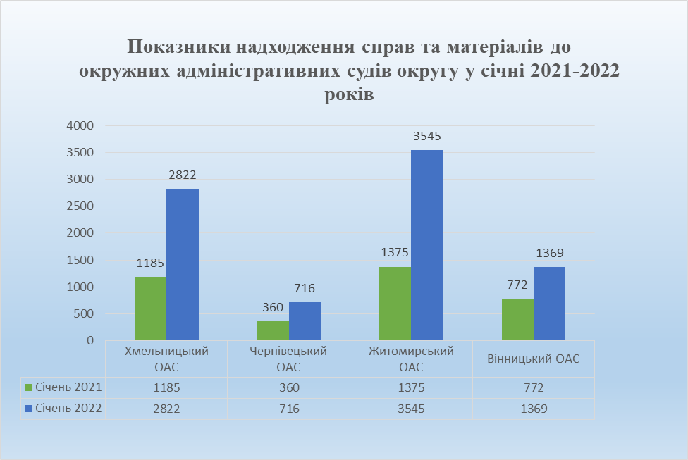

Щодо прийнятих рішень суддями окружних адміністративних судів необхідно зазначити таке. У січні 2022 року суддями окружних адміністративних судів округу розглянуто 7 976 справ і матеріалів, серед яких розглянуто 7 011 справ.
Зокрема, у звітному періоді суддями Вінницького окружного адміністративного суду розглянуто 1 791 справу і матеріал, що у 1,8 раза більше, ніж в аналогічному періоді минулого року (1016). При цьому розглянуто 1 617 справ, зокрема із задоволенням позовних вимог 1 492 справи. Суддями Чернівецького окружного адміністративного суду розглянуто 647 справ і матеріалів, що у 1,7 раза більше, ніж в аналогічному періоді минулого року (379). У січні 2022 року Чернівецьким ОАС розглянуто 549 справ, зокрема у 339 справах задоволено позовні вимоги. Водночас суддями Хмельницького окружного адміністративного суду розглянуто 2 568 справ і матеріалів, що у 2,9 раза більше, ніж у січні 2021 року (876). У звітному періоді Хмельницьким окружним адміністративним судом розглянуто 2 323 справи, серед них задоволено позовні вимоги у 2 241 справі. Житомирський окружний адміністративний суд розглянув 2 970 справ і матеріалів, що у 3,4 раза більше, ніж в аналогічному періоді минулого року (880). За вказаний період судді Житомирського окружного адміністративного суду розглянули 2 522 справи, зокрема із задоволенням позовних вимог 2 328 справ.
Кількість справ і матеріалів, розглянутих окружними адміністративними судами округу у січні 2022 року, наведена у Діаграмі 2.

Діаграма 2
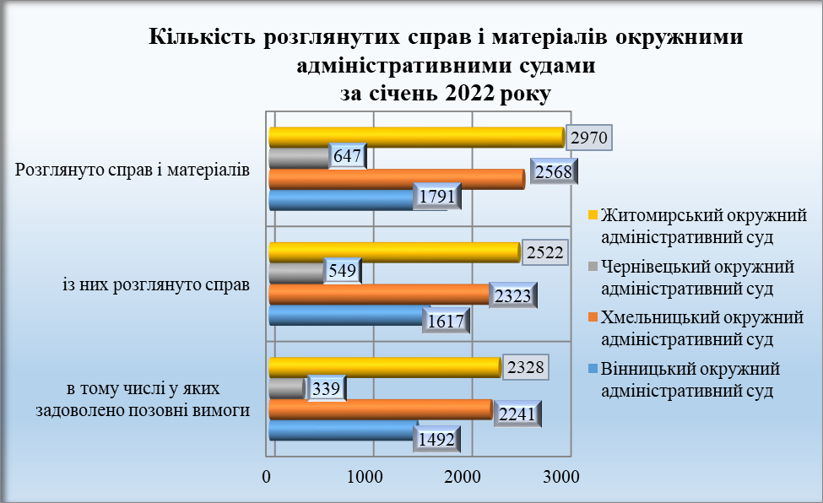

Водночас звертаємо увагу на те, що у Вінницькому окружному адміністративному суді штатна чисельність суддів становить 23 особи, фактична чисельність – 23, при цьому протягом звітного періоду справи розглядали 22 судді.
У Хмельницькому окружному адміністративному суді штатна чисельність суддів становить 20 осіб, фактична чисельність – 16, при цьому протягом звітного періоду справи розглядали 16 суддів.
У Чернівецькому окружному адміністративному суді штатна чисельність суддів становить 9 осіб, фактична чисельність – 8, протягом звітного періоду справи розглядали – 7 суддів.
У Житомирському окружному адміністративному суді штатна чисельність суддів становить 20 осіб, фактична чисельність – 19, протягом звітного періоду справи розглядали – 19 суддів.
Зазначена інформація схематично відображена у Діаграмах 3 – 7.

Діаграма 3

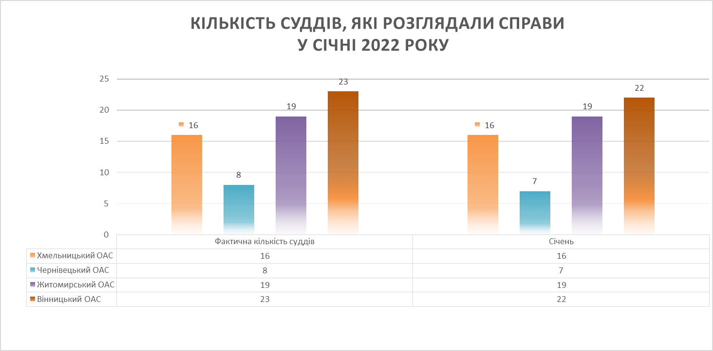

Діаграма 4
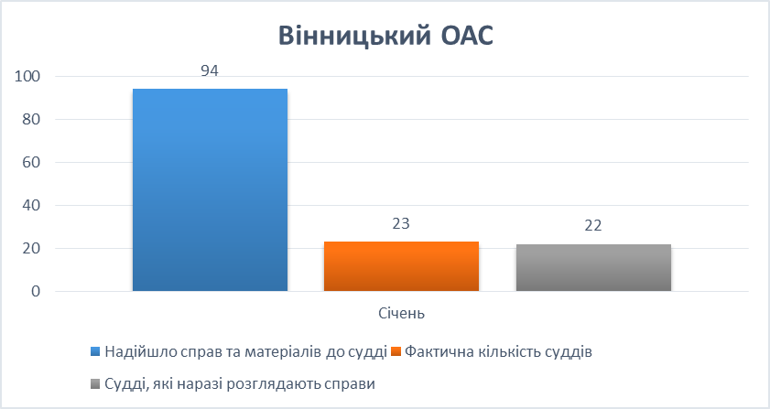

Діаграма 5
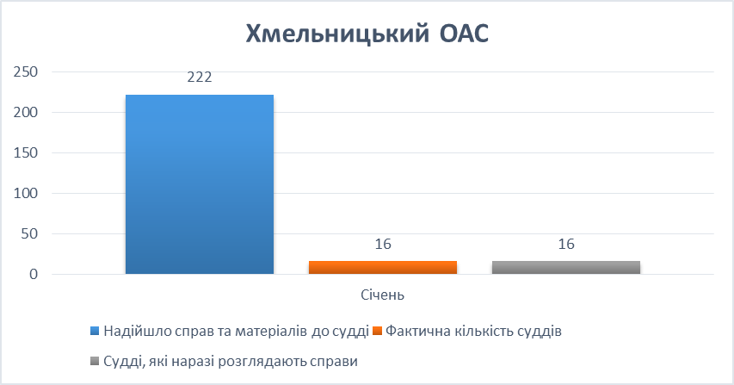

Діаграма 6
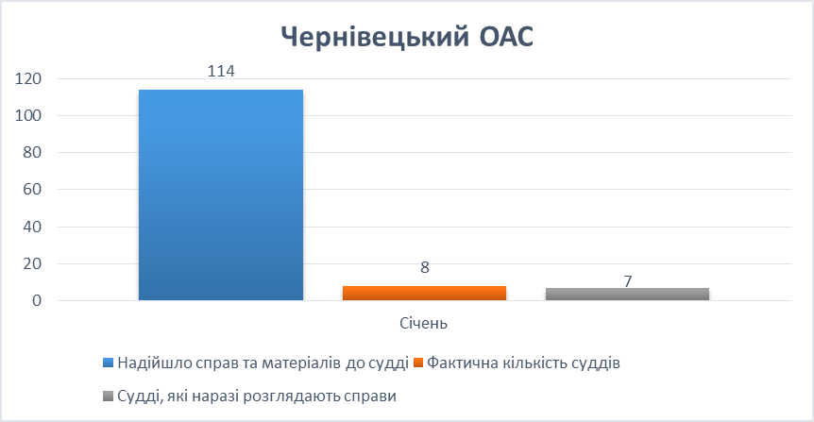

Діаграма 7
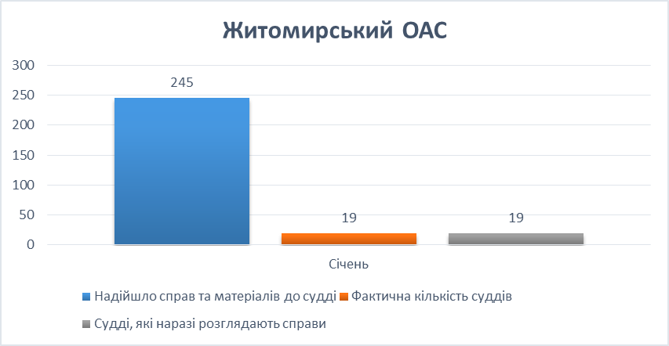

Разом з тим середньомісячна кількість розглянутих справ і матеріалів на одного суддю окружного адміністративного суду у звітному періоді становила 164 справи і матеріали.
Найбільший показник середньомісячної кількості розглянутих справ і матеріалів на одного суддю спостерігався у Хмельницькому та Житомирському окружних адміністративних судах – 227 і 202 справи і матеріали. Водночас у Вінницькому окружному адміністративному суді цей показник становив 120 справ та матеріалів, а у Чернівецькому окружному адміністративному суді – 106 справ і матеріалів.
Як встановлено з матеріалів інформаційних довідок судів першої інстанції округу, залишок нерозглянутих справ і матеріалів в окружних адміністративних судах на 1 лютого 2022 року становив 39 779 справ і матеріалів. Зокрема, у Вінницькому окружному адміністративному суді цей показник становив 6 249 справ і матеріалів, у Житомирському окружному адміністративному суді – 26 122, у Хмельницькому окружному адміністративному суді – 4 766, а в Чернівецькому окружному адміністративному суді – 2 642.
Схематично залишок справ і матеріалів, нерозглянутих суддями окружних адміністративних судів, наведено у Діаграмі 8.

Діаграма 8
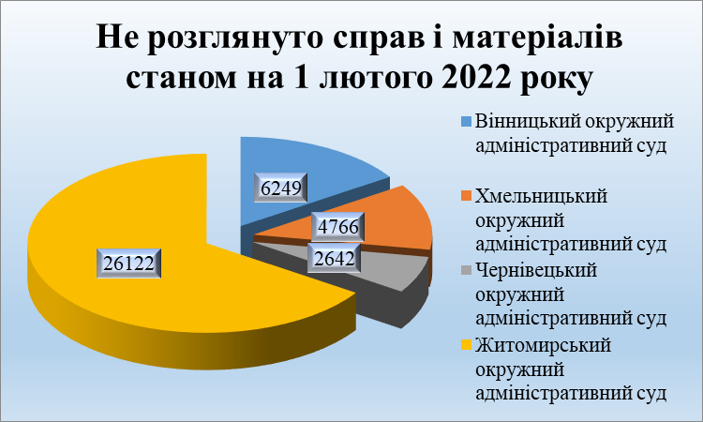.

Загальні показники роботи
Сьомого апеляційного адміністративного суду

Згідно зі звітом форми 2 аас «Звіт апеляційних адміністративних судів про розгляд судових справ», сформованим у системі КП «ДСС», у Сьомому апеляційному адміністративному суді на розгляді перебувало 5 018 справ і матеріалів, з них надійшло у звітному періоді 1 310 справ і матеріалів. В аналогічному періоді 2021 року на розгляді 7ААС перебувало 3 352 справи і матеріали.
Показник середньої кількості справ та матеріалів, що перебували на розгляді у звітному періоді, в розрахунку на одного суддю Сьомого апеляційного адміністративного суду становив 264 справи і матеріали.
Упродовж звітного періоду судді 7ААС розглянули 1 592 справи і матеріали, зокрема справ розглянуто 601. За результатами їхнього розгляду прийнято 144 рішення, якими апеляційні скарги задоволено.
Інформація щодо надходження та розгляду справ Сьомим апеляційним адміністративним судом за січень 2021 – 2022 років наведена у Діаграмі 9.

Діаграма 9
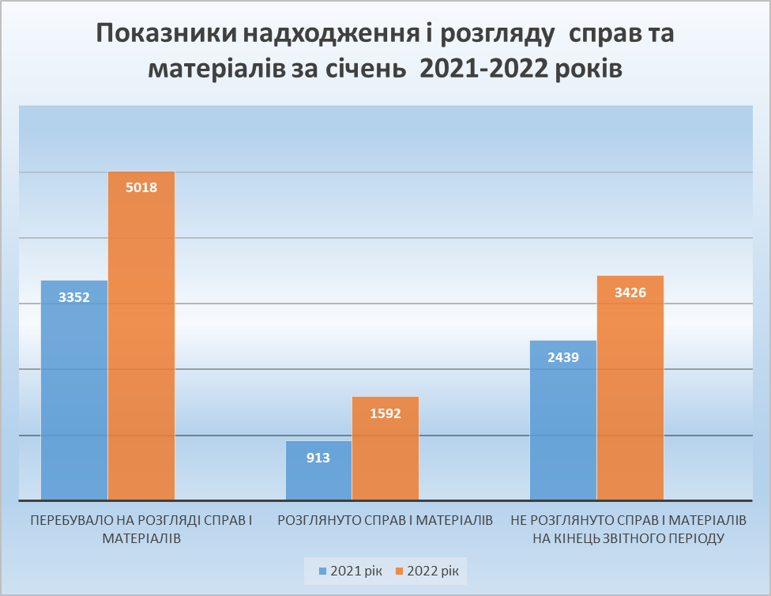

Середня кількість розглянутих справ на одного суддю Сьомого апеляційного адміністративного суду у січні 2022 року становила 84 справи.
На кінець звітного періоду судді Сьомого апеляційного адміністративного суду не розглянули 3 426 справ і матеріалів, або 68% від загальної кількості справ і матеріалів, що перебували на розгляді.

За інформацією відділу
аналітично-статистичної роботи суду

